基本上沿用原版数值，框架做如下调整
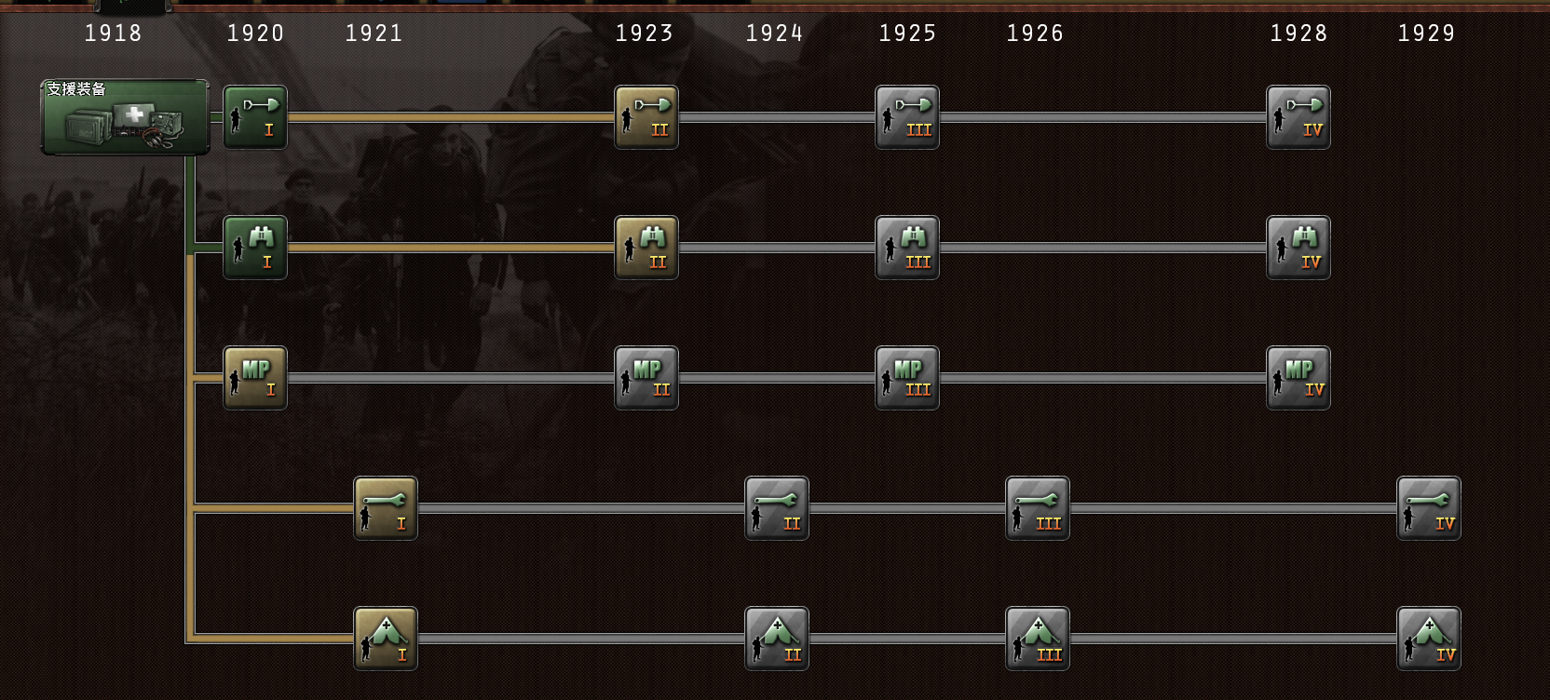

火车保持原版？

